*LISTADO DE PROCESOS QUE SE ENCUENTRAN EN TRASLADO EN LA SECRETARIA DEL DESPACHO*

*Noviembre /08/2023*

|  |  |  |  |  |  |  |  |  |
| --- | --- | --- | --- | --- | --- | --- | --- | --- |
| **Radicado** | **Proceso** | **Demandante** | **Demandado** | **Naturaleza del escrito** | **Termino del traslado** | **F. Fijación** | **Inicio traslado** | **Vencimiento**  **Del término** |
| 054754089001-2023-00042-00 | Monitorio | Yonny Alberto Mosquera Moreno | Nafel Palacios Lozano | Corre traslado a la parte demandante de la contestación a la demanda | Cinco días (5) | 8/11/2023 | 9/11/2023 | 16/11/2023 |
|  |  |  |  |  |  |  |  |  |
|  |  |  |  |  |  |  |  |  |
|  |  |  |  |  |  |  |  |  |

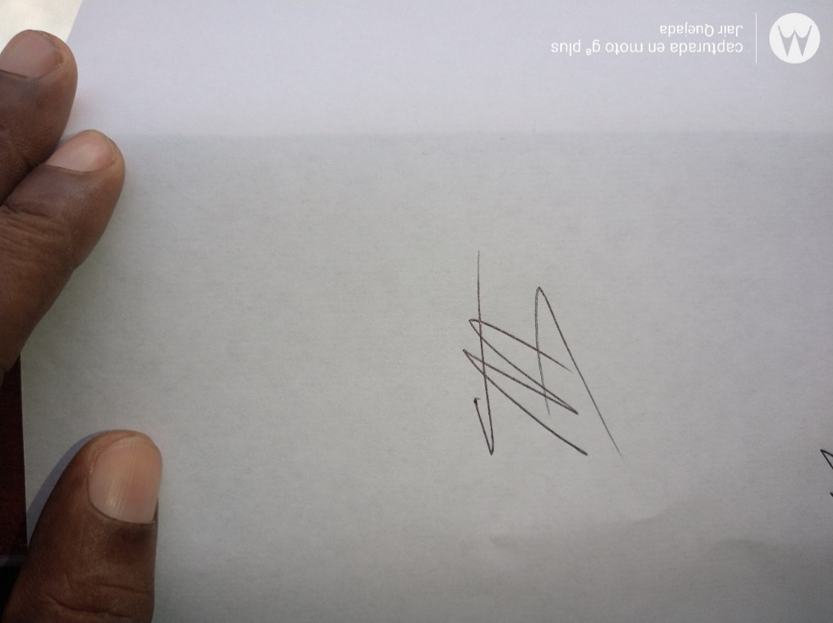

**EDSON JAIR QUEJADA MARTINEZ**

Secretario.